Kennisgeving – Verkoop van een perceel grond belast met een opstalrecht.
Gepubliceerd op 25 maart 2026

Zaaknummer: 999403
Locatie: perceel grond op de Nieuwebildtdijk
Kadastraal: Sint Anna Parochie, sectie E, nummer 273
Oppervlakte: 0.12.80 ha

Situatietekening:
het rood gearceerde betreft het verkochte
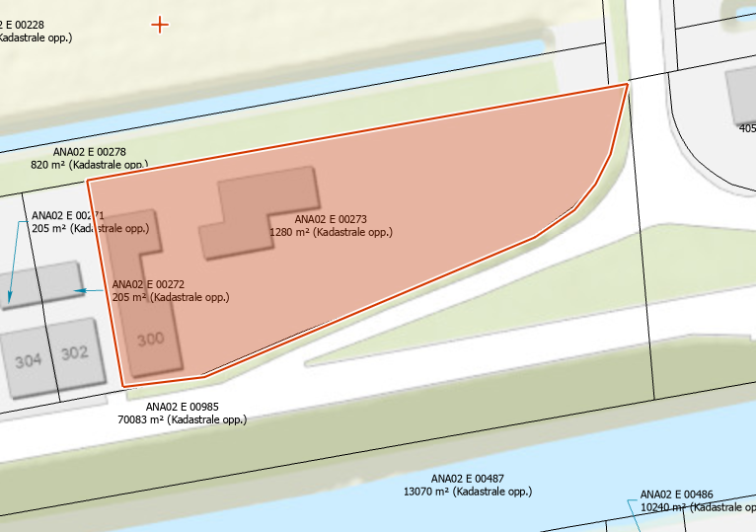
Met deze publicatie geeft het waterschap uitvoering aan het arrest van de Hoge Raad van 26 november 2021 (ECLI:NL:HR:2021:1778).
Wij zijn van mening dat een selectieprocedure achterwege kan blijven omdat bij voorbaat vaststaat dat redelijkerwijs mag worden aangenomen dat op grond van objectieve, toetsbare en redelijke criteria slecht één gegadigde in aanmerking komt voor de aankoop.
In dit geval is er sprake van één gegadigde omdat slechts deze het perceel het beste kan betreden en bewerken vanwege zijn bovenstaande eigendommen.

Iedere andere gegadigde of belanghebbende die vindt dat hij/zij ook voor de aankoop van het perceel grond in aanmerking zou moeten komen dient, binnen 20 kalenderdagen na de datum van publicatie (25-03-2026), een gemotiveerd bericht te sturen aan het waterschap. U kunt hiervoor gebruik maken van het reactieformulier, dit vindt u in de rechterkolom van deze pagina op de website.

Contactpersoon Wetterskip Fryslân:
Mevrouw I. van der Dam
Tel: 058-292 2222
E-mail: ivanderdam@wetterskipfryslan.nl

